2017 m. 31 savaitę didmeninėje prekyboje vidutinės degalų (išskyrus automobilių dujų) kainos didėjo. Didmeninė dyzelino žemės ūkiui kaina analizuojamu laikotarpiu padidėjo 2,1 proc., dyzelino – 1,4 proc., benzino A-95 – 0,7 proc., krosnių kuro – 2,0 proc., o automobilių dujų – sumažėjo 2,1 proc. Palyginti su 2016 m. atitinkamu laikotarpiu didmeninė dyzelino kaina padidėjo 7,9 proc., dyzelino žemės ūkiui – 14,4 proc., benzino A-95 – 5,1 proc., automobilių dujų – 15,6 proc., o krosnių kuro – 11,8 proc.  
Mažmeninėje prekyboje 2017 m. 31 savaitę vidutinės degalų kainos kito įvairiai. Mažmeninė dyzelino kaina analizuojamu laikotarpiu padidėjo 1,0 proc., benzino A-95 – 0,9 proc., dyzelino žemės ūkiui nepasikeitė, o automobilių dujų – sumažėjo 1,9 proc. Palyginti su 2016 m. atitinkamu laikotarpiu mažmeninė automobilių dujų kaina padidėjo 23,3 proc., dyzelino žemės ūkiui – 10,7 proc., dyzelino – 6,3 proc., o benzino A-95 – 5,7 proc.  
Didžiuosiuose Lietuvos miestuose (Vilniuje, Kaune, Klaipėdoje ir Šiauliuose) analizuojamu laikotarpiu vidutinės mažmeninės degalų kainos kito įvairiai.  
Savaitės pradžioje Niujorko biržoje šviesiosios naftos kaina buvo apie 49,85 USD už barelį, o pabaigoje ji kainavo apie 49,3 USD už barelį. 2017 m. 31 savaitę šviesiosios naftos kaina šioje biržoje sumažėjo 1,1 proc.  
Vidutinės degalų kainos Lietuvos rinkoje 2017 m. 31 savaitę

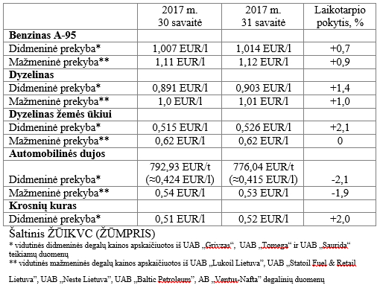

Vidutinės mažmeninės degalų kainos didžiuosiuose Lietuvos miestuose 2017 m. 31 savaitę

